识字在古人称为小学、蒙学，古人识字，那是要从字的由来构造识起，这个字为什么这样写，背后有哪些故事，了解掌握这些，才算完成小学。

首先，我们从大家熟知的静夜思讲起，静夜思是脍炙人口的唐诗，但其实很多人会误解这样一首唐诗的释义，我们来从说文解字的角度重新认识一下这首静夜思。

床前明月光，疑是地上霜，举头望明月，低头思故乡。

上来第一句，床前明月光，床是什么床，大家肯定想到的是睡的床，那么床前屋子里，为什么会有霜？举头望明月，月光明明从窗户来为什么要举头？这里就有问题了。

那首先让我们从床这个字说起，床，是牀的简化写法，其实这个牀是有形象的，首先这个牀是木头做的，下面是树根，上面是树枝。

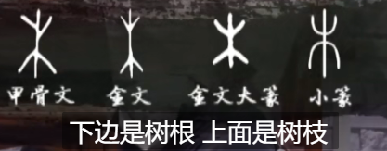

木字发展到小篆，我们把它从中间劈开，分成左右两边，右边是一个片，左边也是一个片，左边的片加上木就成了床，为什么呢，你把左边的片，放倒在地，是不是很漂亮的一个床。

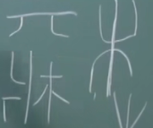

这个床就和茶几很相似，其实，宋代及之前都没有现在高高的床。

宋太祖卧榻之时，岂容他人鼾睡？

那时候都是榻，榻榻米都是很低的。

所以那个时候的床，都是拐手用的。 所谓古人席地而坐，是古人平时生活的一个姿态，平时教学啊，见客啊都是席地而坐的，那他们坐累的怎么办，就用的床拐手休息，即隐几而卧，所以李白那个床应该是个小桌子。

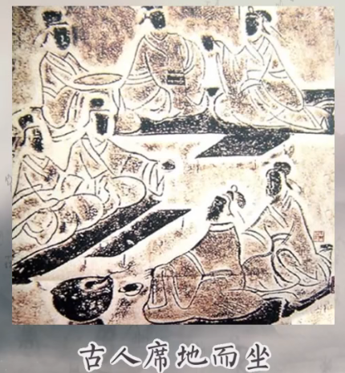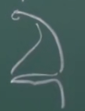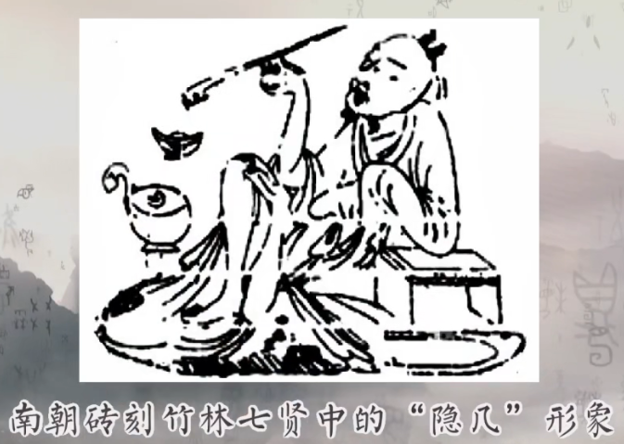

这个小桌子，就可能是放在院子里。